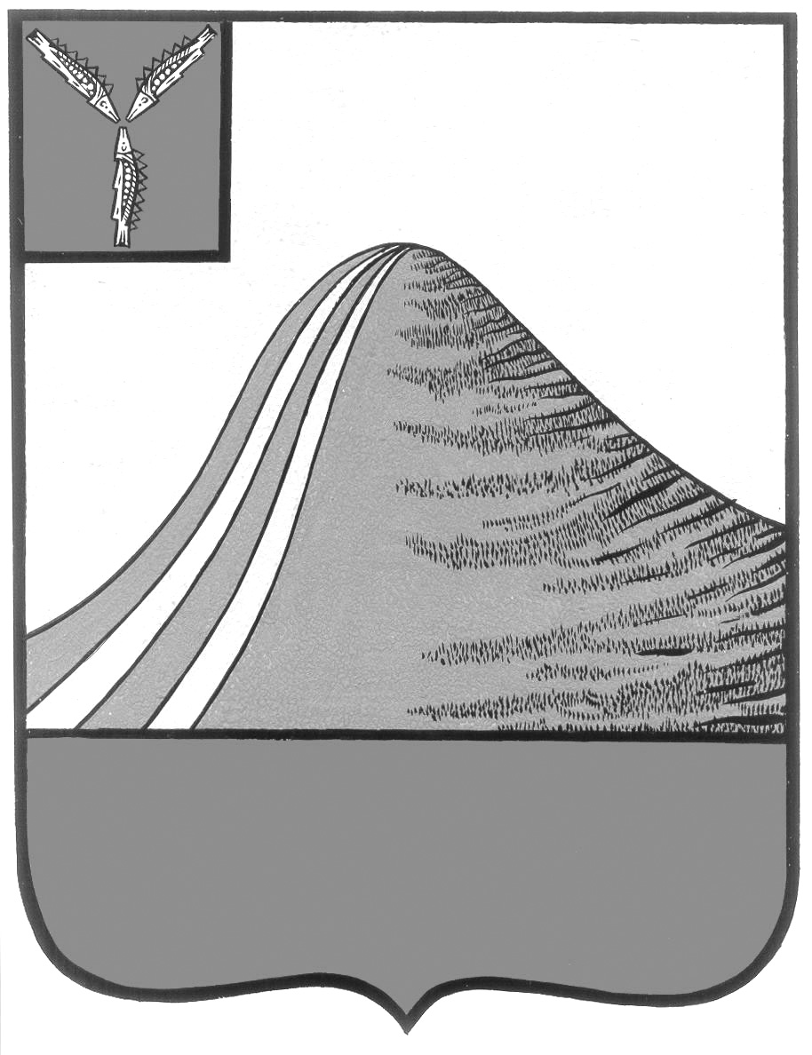
АДМИНИСТРАЦИЯ ЛЫСОГОРСКОГО МУНИЦИПАЛЬНОГО РАЙОНА
САРАТОВСКОЙ ОБЛАСТИ

П О С Т А Н О В Л Е Н И Е

от 10 февраля 2020 года № 49

р.п.Лысые Горы

Об утверждении Положения об опекунском Совете при администрации Лысогорского муниципального района и состава опекунского Совета при администрации Лысогорского
муниципального района

Во исполнении Федерального закона от 06.10.2003 года № 131 ФЗ «Об общих принципах организации местного самоуправления в Российской Федерации», Законом Российской Федерации от 24.04.2008 года № 48-ФЗ «Об опеке и попечительстве», Законом Саратовской области от 28.12.2007 года № 297 «О наделении органов местного самоуправления отдельными государственными полномочиями по осуществлению деятельности по опеке и попечительства в Саратовской области», в целях защиты прав и интересов несовершеннолетних, детей-сирот и детей, оставшихся без попечения родителей, администрация Лысогорского муниципального района ПОСТАНОВЛЯЕТ:
- Создать опекунский Совет при администрации Лысогорскогомуниципального района в составе согласно приложению № 1.
2. Утвердить Положение об опекунском Совете согласно приложению
№ 2.
3. Постановление администрации Лысогорскогомуниципального района от 16.10.2014 года № 690 «О создании опекунского Совета при администрации Лысогорского муниципального района» с внесенными изменениями признать утратившим силу.
4. Контроль за исполнением настоящего постановления возложить на
заместителя главы администрации, начальника отдела культуры и кино администрации Лысогорского муниципального района Е.А. Казаченко.

Глава Лысогорского
муниципального района В.А. Фимушкина

Приложение № 1 к Постановлению
администрации Лысогорского муниципального района
от 10.02.2020 г. № 49

Состав опекунского Совета
при администрации Лысогорского муниципального района

Председатель опекунского Совета –глава Лысогорского муниципального района.
Заместитель председателя опекунского Совета – заместитель главы администрации Лысогорского муниципального района.
Секретарь опекунского Совета –специалист сектора опеки и попечительства администрации Лысогорского муниципального района в отношении несовершеннолетних граждан.

Члены опекунского Совета

- Начальник отдела образования администрации Лысогорского
муниципального района (по согласованию).
- Директор ГАУ СО КЦСОН Лысогорского района (по согласованию).
- Директор ГКУ СО «УСПН Лысогорского района» (по согласованию).
- Начальник управления кадровой и правовой работы администрации
Лысогорского муниципального района (по согласованию).
- Секретарь комиссии по делам несовершеннолетних и защите их
прав администрации Лысогорского муниципального района (по согласованию).
- Инспектор по делам несовершеннолетних группы участковых
уполномоченных полиции и по делам несовершеннолетних ОП в составе МО МВД России «Калининский» (по согласованию).
- Настоятель Лысогорского храма Великомученика Димитрия
Солунского, протоиерей (по согласованию).
- Акушер кабинета планирования семьи ГУЗ СО «Лысогорскаярайонная
больница» (по согласованию).
- Врач-педиатр ГУЗ СО «Лысогорская районная больница» (по
согласованию).
- Врач-нарколог ГУЗ СО «Лысогорская районная больница» (по
согласованию).
- Педагог-психолог МБУДО «Центр дополнительного образования для
детей» р.п. Лысые Горы Саратовской области (по согласованию).

Глава Лысогорского
муниципального района В.А. Фимушкина

Лист согласования
к постановлению администрации Лысогорского муниципальногораойна Саратовской области от ____________________________________________
«Об утверждении Положения об опекунском Совете при администрации Лысогорского муниципального района и состава опекунского Совета при администрации Лысогорского муниципального района»

№ | Фамилия, имя, отчество | Должность | Подпись
1 | Куприянова  Екатерина Петровна | Начальник отдела образования администрации Лысогорского  муниципального района
2 | Репьева  Ирина Васильевна | Директор ГАУ СО КЦСОН Лысогорского района
3 | Логвиненко  Надежда Александровна | Директор ГКУ СО «УСПН Лысогорского района»
4 | Лескина  Юлия Александровна | Начальник управления кадровой и правовой работы администрации  Лысогорского муниципального района
5 | Клевцов  Константин Георгиевич | Настоятель Лысогорского храма Великомученика Димитрия  Солунского, протоиерей
6 | Баева  Наталья  Владимировна | Инспектор по делам несовершеннолетних группы участковыхуполномоченных полиции и по делам несовершеннолетних ОП в составе МО МВД России «Калининский»
7 | Доронина  Валентина Викторовна | Секретарь комиссии по делам несовершеннолетних и защите их  прав администрации Лысогорского муниципального района
8 | Таранов  Юрий Николаевич | Врач-нарколог ГУЗ СО «Лысогорская районная больница»
9 | Халакаева  АсиятГазимагомедовна | Врач-педиатр ГУЗ СО «Лысогорская районная больница»
10 | Дружина  Алефтина Ивановна | Акушер кабинета планирования семьи ГУЗ СО «Лысогорская районнаябольница»
11 | Муратходжаева  СеварВархадовна | Педагог-психолог МБУДО «Центр дополнительного образования для  детей» р.п. Лысые Горы Саратовской области

Приложение № 2 к Постановлению
администрации Лысогорского муниципального района

от 10.02.2020 г. № 49

Положениеоб опекунском Совете
при администрации Лысогорского муниципального района»

I. Общие положения

1.1. Опекунский Совет при администрации Лысогорского муниципального района (далее «Совет») осуществляет комплекс мер по воспитанию, обучению, улучшению условий жизни и быта детей-сирот и детей, оставшихся без попечения родителей; защите законных прав и интересов несовершеннолетних; по патронажу над престарелыми людьми, нуждающимся в постоянном уходе.
1.2. В своей деятельности Совет руководствуется Конституцией Российской Федерации, Семейным кодексом Российской Федерации, Гражданским кодексом Российской Федерации, Федеральным законодательством и законодательством Саратовской области, Уставом и правовыми актами Лысогорского муниципального района, настоящим Положением.
1.3. Совет осуществляет свою деятельность во взаимодействии с другими структурными подразделениями администрации Лысогорского муниципального района, а также с правоохранительными органами.
1.4. Возглавляет опекунский Совет председатель. Председателем Совета является глава Лысогорского муниципального района.
В случае отсутствия председателя Совета его обязанности исполняет заместитель председателя Совета.
1.5. Члены Совета исполняют свои обязанности безвозмездно без отрыва от основной служебной деятельности.
1.6. Совет действует на основе гласности, добровольности и равноправия его членов.
1.7. Опекунский Совет является коллегиальным совещательным органом в администрации Лысогорского муниципального района, его решения имеют рекомендательный и консультативный характер.

II. Цель и задачи Совета

2.1. Основными задачами Совета являются:
- реализация мероприятий, предусмотренных законодательством по социальной защите несовершеннолетних детей-сирот и детей, оставшихся без попечения родителей;
- осуществление помощи при защите личных, имущественных и жилищных прав несовершеннолетних;
- решение спорных вопросов в воспитании детей;
- рассмотрение вопросов об установлении опеки и попечительства над несовершеннолетними детьми-сиротами и детьми, оставшимися без попечения родителей, а также несовершеннолетними нуждающимися в помощи государства;
- рассмотрение вопросов об освобождении и отстранении опекунов и попечителей от исполнения возложенных на них обязанностей;
- принятие мер по защите жилищных прав подопечных и обеспечению их жилой площадью в случаях, предусмотренных законодательством;
- рассмотрение предложений, заявлений и жалоб граждан по вопросам опеки и попечительства и принятие по ним необходимых мер.

III. Полномочия и права Совета
Совет имеет право:
3.1. Проверять условия содержания и воспитания детей и подростков в семьях опекунов, попечителей, приемных родителей.
3.2. Выбирать для несовершеннолетних, оставшихся без попечения родителей, педагогически целесообразную форму устройства: опека (попечительство), усыновление, устройство в государственное учреждение для детей-сирот и детей, оставшихся без попечения родителей, в учебные заведения (на полное государственное обеспечение) или социально-реабилитационный центр для несовершеннолетних.
3.3. Проводить профилактическую работу с родителями, в отношении которых решается вопрос об отобрании у них ребенка или лишении (ограничении) их родительских прав, инициировать рассмотрение в суде вопросов о лишении родителей родительский прав;
3.4. Принимать к родителям и к лицам их заменяющим, в случае неправильного отношения их к детям или злостного невыполнения обязанностей по воспитанию и обучению детей следующие меры воздействия:
- предупреждение;
- отстранение опекунов (попечителей) от опекунских обязанностей;
-принятие мер к устранению разногласий между родителями, родственниками, другими лицами по вопросу воспитания детей.
3.5. Решать вопрос о возможности раздельного проживания попечителя и подопечного;
3.6. Рассматривать жалобы на опекуна (попечителя) и ходатайствовать об отстранении опекуна (попечителя) от опекунских обязанностей для несовершеннолетних граждан.

IV. Организация и порядок работы Совета

4.1. Совет собирается по необходимости и планирует свою работу самостоятельно.
4.2. Состав Совета утверждается правовым актом администрации. В состав Совета входят представители администрации муниципального района, учреждений образования, здравоохранения, правоохранительных органов, учреждений социальной сферы им иные.
4.3.Обеспечение деятельности Совета осуществляют председатель и секретарь.
4.4. Решение Совета принимается открытым голосованием и является основанием для принятия управленческого решения.
4.5. Решение считается принятым, если за него проголосовало не менее половины членов Совета. Для переработки вопросов, подготовки заседаний, проведения экспертных и аналитических работ Совет может создавать рабочие группы, действующие под руководством одного или нескольких членов Совета.
4.7. Заседания и решения Совета оформляются протоколом, который подписывают председатель и секретарь.

Глава Лысогорского
муниципального района В.А. Фимушкина

